Федеральное государственное автономное образовательное учреждение высшего образования «Национальный исследовательский университет ИТМО»

Факультет Программной Инженерии и Компьютерной Техники

Отчёт по модулю 1
курса «Системы искусственного интелекта»

Преподаватель:
Жданов Андрей Дмитриевич

Выполнили:
Ясаков Артем
Сарваров Тимур

Группа: Р3313

Санкт-Петербург, 2026 г

Введение

Описание целей проекта и его значимости
Данный проект направлен на решение комплекса задач в области представления знаний и создания интеллектуальных систем. Он разделен на три основные цели:
- Проектирование и разработка логической базы знаний на языке программирования Prolog, отражающей факты, рекурсивные родственные связи и динамику социальных статусов (жизнь, смерть, брак, развод) членов Британской королевской семьи.
- Разработка CLI-приложения на Python, выполняющего роль системы поддержки принятия решений и естественно-языкового интерфейса, позволяющего пользователю извлекать экспертные знания из базы Prolog на русском языке.
- Создание строгой декларативной онтологии в среде Protégé (OWL) с аксиоматизацией объектных свойств и запуском логического ризонера для проверки согласованности знаний.
Значимость проекта заключается в освоении фундаментальных концепций систем искусственного интеллекта, изучении декларативной парадигмы программирования и механизмов логического вывода (в отличие от классических императивных и функциональных подходов), а также в интеграции механизмов семантического веба (OWL) с диалоговыми NLP-системами.

Анализ требований

Требования к системе поддержки принятия решений:
- Система должна взаимодействовать с пользователем на естественном (русском) языке, распознавая ключевые типы запросов о родственниках.
- Система должна поддерживать нормализацию падежных форм имен и ролевых понятий.
- Система должна обрабатывать как прямые запросы (поиск родственников конкретного человека), так и обратные запросы («Кем является X для Y»).
- Система должна уметь корректно обрабатывать динамические запросы, учитывающие статус персоны (например, «кто является текущим супругом», «кто овдовел», «кто старше»).
- Система должна корректно завершать работу по текстовой команде exit или выход.

Требования к базе знаний и онтологии:
- Должны быть представлены все основные члены Британской королевской семьи (минимум 30 сущностей).
- У каждой сущности должны быть определены биологический пол (male, female), факты рождения (birth) и, при наличии, смерти (death).
- Должны быть смоделированы события бракосочетания (marriage) и расторжения брака (divorce) с временными метками.
- В БЗ Prolog должно быть реализовано не менее 30 логических правил, охватывающих прямые связи (mother, father), боковые (sibling, cousin), рекурсивные (ancestor, descendant) и временные логические статусы (current_spouse, widowed, alive).
- В онтологии Protégé должны быть заданы классы (Person, Event), свойства объектов (parentOf, ancestorOf) с настройкой транзитивности, инверсии и цепочек свойств (propertyChainAxiom).

Изучение основных концепций и инструментов

Различие базы знаний и онтологии
Отличие базы знаний от онтологии заключается в уровне абстракции, структурированности и строгой математической семантике представленной предметной области:
- База знаний (в Prolog): оперирует множеством конкретных фактов и правил вывода. Изучение строится по принципу замкнутого мира (Closed World Assumption, CWA) - если факт не содержится в БЗ и не выводится из правил, он считается ложным.
- Онтология (в Protégé / OWL): предоставляет строгую структурированную иерархию концептов (классов) и их свойств. Онтология оперирует принципом открытого мира (Open World Assumption, OWA) и предназначена для формальной классификации сущностей и дедуктивного анализа логической непротиворечивости с помощью специализированных ризонеров.

Особенности языка Prolog
Язык логического программирования Prolog оперирует следующими базовыми понятиями:
- Факт - логический предикат, утверждающий истинность некоторого отношения. Пример: male(charles_iii). или birth(elizabeth_ii, 1926).
- Правило - логическая импликация, позволяющая выводить новые знания на основе имеющихся фактов. Пример: mother(X, Y) :- female(X), parent(X, Y).
- Переменные и анонимные переменные - переменные пишутся с заглавной буквы (X, Parent), а константы (атомы) - со строчной (william, elizabeth_ii).
Поиск решений в Prolog основан на алгоритме унификации (сопоставления структур данных) и процедуре поиска в глубину с возвратами (backtracking) по дереву целей.

Используемые инструменты и библиотеки
- SWI-Prolog - среда исполнения и консольный интерпретатор языка Prolog.
- PySwip - специализированная библиотека Python, обеспечивающая программный мост для передачи запросов из Python в интерпретатор SWI-Prolog и возврата результатов.
- Pymorphy3 - морфологический анализатор русского языка для проведения лемматизации и нормализации падежных форм.
- Protégé - визуальный редактор для проектирования онтологий в стандартах OWL и RDF.

Реализация системы искусственного интеллекта

Реализация базы знаний в Prolog
В ходе работы был сформирован полный файл базы знаний royal_family.pl, содержащий 30 персон, факты их жизни и 38 логических правил.
% ==========================================
% ФРАГМЕНТ БАЗЫ ЗНАНИЙ (royal_family.pl)
% ==========================================

person(elizabeth_ii).
person(philip).
person(charles_iii).
person(diana).

male(philip).
male(charles_iii).
female(elizabeth_ii).
female(diana).

birth(elizabeth_ii, 1926).
death(elizabeth_ii, 2022).
birth(charles_iii, 1948).

marriage(elizabeth_ii, philip, 1947).
marriage(charles_iii, diana, 1981).
divorce(charles_iii, diana, 1996).

parent(elizabeth_ii, charles_iii).
parent(philip, charles_iii).

% Правило: Сиблинги (исключение дубликатов с помощью @< и X \= Y)
sibling(X, Y) :-
parent(P1, X), parent(P1, Y),
parent(P2, X), parent(P2, Y),
P1 @< P2, X \= Y.

% Правило: Рекурсивный поиск предков
ancestor(X, Y) :- parent(X, Y).
ancestor(X, Y) :- parent(X, Z), ancestor(Z, Y).

% Правило: Текущий супруг
alive(X) :- person(X), \+ death(X, _).
died(X) :- death(X, _).

spouse(X, Y) :- marriage(X, Y, _).
spouse(X, Y) :- marriage(Y, X, _).
ex_spouse(X, Y) :- divorce(X, Y, _).
ex_spouse(X, Y) :- divorce(Y, X, _).

current_spouse(X, Y) :-
spouse(X, Y),
\+ ex_spouse(X, Y),
alive(X), alive(Y).

полная база знаний в Prolog: https://swish.swi-prolog.org/p/hZwWZIlp.pl

2. Реализация CLI-приложения и NLP-интерфейса на Python
Приложение производит парсинг пользовательского ввода, нормализует имена и термины родства через pymorphy3 и формирует запросы к Prolog с помощью pyswip.
Архитектурная схема:
[Пользователь] ──(Русский текст)──> [Pymorphy3 / RegEx] ──> [PySwip] ──> [Prolog KB]
│
[Результат в консоль] <── [Форматирование вывода] <── [Устранение дубликатов] ┘

import re
from pyswip import Prolog
import pymorphy3
# Инициализация Prolog и морфологического анализатора
prolog = Prolog()
prolog.consult("royal_family.pl")
morph = pymorphy3.MorphAnalyzer()
# ---------- Вспомогательные функции ----------
def to_str(x):
"""pyswip возвращает атомы как bytes или str - приводим к str."""
if isinstance(x, bytes):
return x.decode('utf-8')
return str(x)
def normalize_word(word):
"""Приводит слово к нормальной форме (для русского)."""
w = word.lower().strip()
if w in ('i', 'ii', 'iii', 'iv', 'v', 'vi'):
return w
if not re.search(r'[а-яё]', w):
return w
return morph.parse(w)[0].normal_form
# ---------- Поиск персоны ----------
def find_person(name_words):
"""
Ищет персону по последовательности слов.
Пробует:
1. Как введено (в нижнем регистре).
2. Нормализованные формы слов.
"""
raw = ' '.join(w.lower() for w in name_words)
norm = ' '.join(normalize_word(w) for w in name_words)
for candidate in (raw, norm):
try:
q = f"name_form('{candidate}', Id)"
results = list(prolog.query(q))
if results:
return results[0]['Id']
except Exception:
pass
return None
def get_label(person_id, lang='ru'):
"""Возвращает русскую или английскую метку."""
if lang == 'ru':
q = f"person({person_id}, Label, _, _)"
else:
q = f"person({person_id}, _, Label, _)"
res = list(prolog.query(q))
return to_str(res[0]['Label']) if res else to_str(person_id)
# ---------- Парсинг запроса ----------
def parse_query(text):
"""
Возвращает (action, arg1, arg2), где
action='rel' → arg1 = слово-отношение, arg2 = список слов имени
action='what' → arg1 = имя1, arg2 = имя2
"""
low = text.strip().lower()
# "кем является X для Y"
m = re.match(r'^(?:найди\s+)?кем\s+является\s+(.+?)\s+для\s+(.+)$', low)
if m:
return ('what', m.group(1).split(), m.group(2).split())
# "найди кто является <rel> <name>" / "кто <rel> <name>"
m = re.match(r'^(?:найди\s+)?кто\s+(?:является\s+)?(\S+)\s+(.+)$', low)
if m:
return ('rel', m.group(1), m.group(2).split())
# "найди <rel> <name>"
m = re.match(r'^(?:найди\s+)?(\S+)\s+(.+)$', low)
if m:
return ('rel', m.group(1), m.group(2).split())
return (None, None, None)
# ---------- Обработчик отношений ----------
def handle_relation(rel_word, name_words):
rel_norm = normalize_word(rel_word)
# Ищем отношение в Prolog (пробуем как есть и нормализованное)
rel_type, gender = None, None
for w in (rel_word, rel_norm):
q = f"relation('{w}', T, G)"
res = list(prolog.query(q))
if res:
rel_type = to_str(res[0]['T'])
g = res[0]['G']
gender = to_str(g) if not isinstance(g, str) or g != '_' else None
# pyswip может вернуть '_' как Atom - обработаем
if str(g) in ('_', 'None', 'none'):
gender = None
break
if rel_type is None:
print(f"Неизвестное отношение: '{rel_word}'")
print("Доступные: детей, сыновей, дочерей, родителей, мать, отец,")
print(" братьев, сестер, супругов, потомков, предков")
return
person_id = find_person(name_words)
if not person_id:
print(f"Персона '{' '.join(name_words)}' не найдена в базе.")
return
# Формируем Prolog-запрос find_relatives
g_atom = gender if gender else '_'
q = f"find_relatives({person_id}, {rel_type}, {g_atom}, Result)"
res = list(prolog.query(q))
relatives = res[0]['Result'] if res else []
label = get_label(person_id)
if not relatives:
print(f"У {label} нет таких родственников в базе.")
else:
print(f"{rel_word.capitalize()} {label}:")
for r in relatives:
print(f" - {get_label(r)}")
# ---------- Обработчик "кем является" ----------
def handle_what(name1_words, name2_words):
p1 = find_person(name1_words)
p2 = find_person(name2_words)
if not p1:
print(f"Персона '{' '.join(name1_words)}' не найдена.")
return
if not p2:
print(f"Персона '{' '.join(name2_words)}' не найдена.")
return
q = f"what_is({p1}, {p2}, Rel)"
res = list(prolog.query(q))
if not res:
print(f"Не удалось определить отношение.")
return
rel = to_str(res[0]['Rel'])
if rel == 'none':
print(f"{get_label(p1)} и {get_label(p2)} не связаны напрямую.")
else:
print(f"{get_label(p1)} является {rel} для {get_label(p2)}.")
# ---------- Справка ----------
def print_help():
print("=" * 60)
print(" Система рекомендаций: британская королевская семья")
print("=" * 60)
print("Примеры запросов:")
print(" найди детей Елизаветы II")
print(" найди братьев Уильяма")
print(" найди кто является матерью Чарльза III")
print(" найди супругов Елизаветы II")
print(" найди потомков Георга VI")
print(" найди предков Елизаветы II")
print(" найди кем является Елизавета II для Чарльза III")
print()
print("Команды:")
print(" помощь / help - это сообщение")
print(" выход / exit - завершить")
print()
# ---------- Главный цикл ----------
def main():
print_help()
while True:
try:
text = input("> ").strip()
except (EOFError, KeyboardInterrupt):
print("\nВыход.")
break
if not text:
continue
low = text.lower()
if low in ('выход', 'exit', 'quit'):
print("Выход.")
break
if low in ('помощь', 'help', '?'):
print_help()
continue
action, arg1, arg2 = parse_query(text)
if action == 'rel':
handle_relation(arg1, arg2)
elif action == 'what':
handle_what(arg1, arg2)
else:
print("Не понял запрос. Введите 'помощь' для примеров.")
print()
if __name__ == "__main__":
main()

Оценка и интерпретация результатов

Примеры запросов к БЗ в Prolog и сравнение с онтологией

Запросы к базе знаний в Prolog:
- Проверить, является ли Елизавета II матерью Чарльза III:
?- mother(elizabeth_ii, charles_iii).
True.
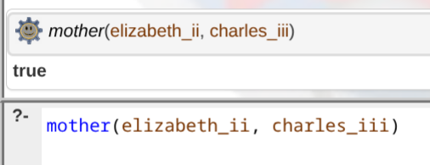
- Найти всех детей Елизаветы II:
?- child(X, elizabeth_ii).
X = charles_iii ;
X = anne ;
X = andrew ;
X = edward.
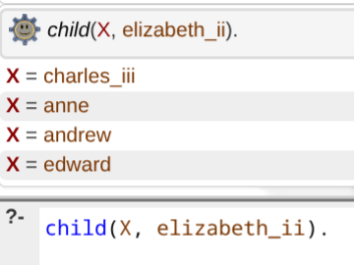
- Найти всех предков принца Уильяма:
?- ancestor(X, william).
X = charles_iii
X = diana
X = george_vi
X = elizabeth_bowes_lyon
X = elizabeth_ii
X = philip

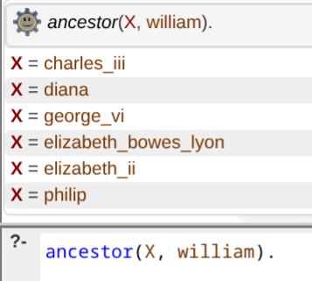

- Вычислить живых членов семьи без детей:
?- childless(X), alive(X).
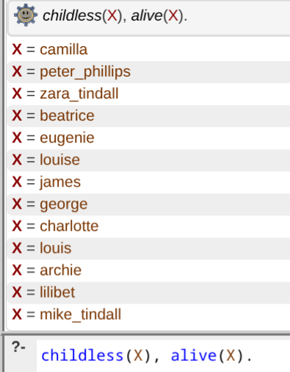

Запросы и вывод в онтологии Protégé (OWL):
В отличие от Prolog, где поиск производится через рекурсию и процедурные возвраты, в Protégé вычисления выполняются Reasoning-механизмом (HermiT / Pellet).
- Отношение grandparentOf вычисляется автоматически на основе аксиомы цепочки свойств: parentOf o parentOf -> grandparentOf.
- Отношение childOf заполняется автоматически как InverseOf: parentOf.

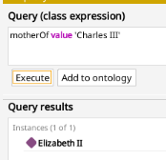
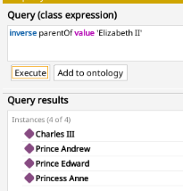

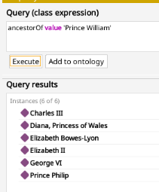
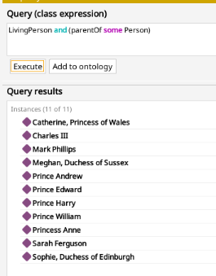

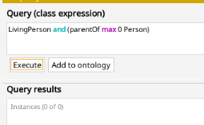

Пример диалоговой сессии:
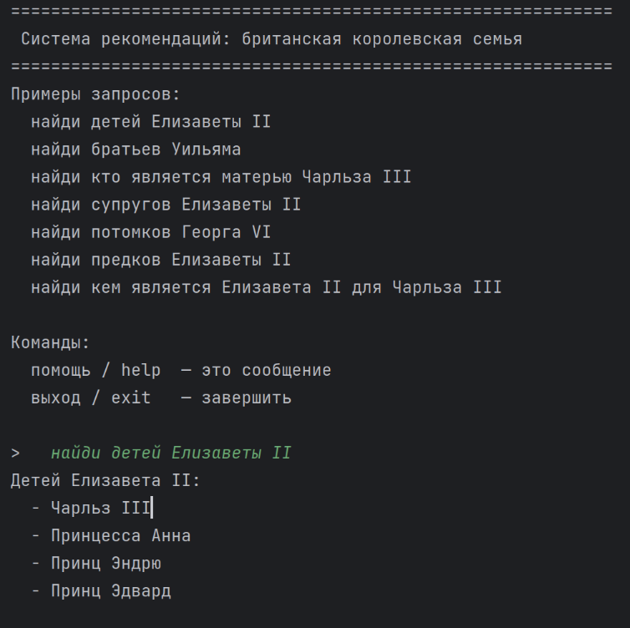
Рисунок 1 - Пример выполнения естественно-языковых запросов
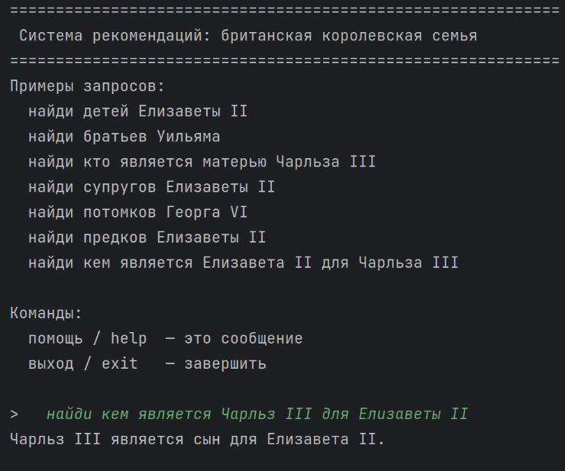
Рисунок 3 - Обработка обратного или сложного логического запроса

Сравнительный анализ способов реализации
Параметр сравнения | Prolog (Логическое программирование) | Онтология OWL (Protégé)
Парадигма | Предположение о замкнутом мире (CWA) | Предположение об открытом мире (OWA)
Вывод данных | Поиск в глубину с возвратами (Backtracking) | Автоматический дедуктивный вывод (Reasoning)
Работа с временем и арифметикой | Высокая (сравнение дат, подсчет возраста) | Ограниченная (требуется применение SWRL)
Интеграция | Простая интеграция с Python (pyswip) | Стандартизированный семантический экспорт (RDF/XML, TTL)

Оценка соответствия системы поставленным требованиям
Разработанный комплекс полностью соответствует предъявленным требованиям:
- Реализована полнофункциональная БЗ Prolog, включающая 38 правил и более 30 сущностей.
- CLI-интерфейс на Python успешно нормализует пользовательские фразы на русском языке и выдает корректные списки родственников.
- Онтология в Protégé прошла валидацию ризонером HermiT без обнаружения логических противоречий.

Заключение
В результате выполнения проекта были успешно усвоены принципы построения систем поддержки принятия решений и экспертных систем. Язык Prolog продемонстрировал высокую эффективность при моделировании сложной предметной области с рекурсивными связями и логическими ограничениями. Разработанный естественно-языковой интерфейс на базе pyswip и pymorphy3 показал практическую применимость сочетания логических баз знаний с современными языками программирования.

